Żaba z papierowego talerzyka
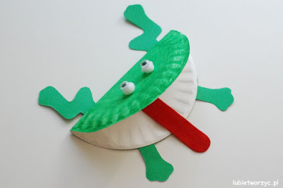
Potrzebne materiały:
- papierowy talerzyk;
- zielona farba;
- pędzelek/gąbeczka;
- kółeczko wycięte z czerwonego papieru rysunkowego;
- klej biały;
- ew. białe pomponiki;
- plastikowe oczka;
- zielony papier techniczny, z którego wytniemy kończyny żabki;
- kawałek czerwonego filcu, z którego powstanie język.
Sposób wykonania:

Przygotowujemy talerzyk...

... i odwracamy go na drugą stronę (wypukła część winna znajdować się "na wierzchu").

Całość malujemy zieloną farbą... i czekamy aż wszystko wyschnie.

Wówczas odwracamy talerzyk na drugą stronę, szykujemy czerwone kółeczko...

... i przyklejamy je na samym środku niniejszego talerza (klejem białym).

Dalej, należy złożyć całość na pół...

... przygotować czerwony kawałek filcu...

... i przykleić je w miejscu wskazanym na zdjęciu nr 8.

Talerz "zamykamy"...

... i przyklejamy dwa białe pompony...

... a na nich lokujemy plastikowe oczka.

Szykujemy też 4 kończyny...

... i przyklejamy je w górnej i dolnej części talerza.

Gotowe! :)
Zaczerpnięte ze strony: lubietworzyc.pl

